

VIAJE DE ESTUDIOS FORATATA EN PIRINEOS

Desde COLECTIVO FORATATA, os ofrecemos un viaje de estudios lleno de emociones y experiencias. Un viaje multidisciplinar que vosotros mismos podéis diseñar. Naturaleza, Cultura y Aventura, pueden unirse con un único fin; pasar unos días en los Pirineos que difícilmente olvidareis.
El programa Viajes de Estudios “Pirineos” del Colectivo Foratata es una propuesta alternativa a los viajes escolares que tradicionalmente se realizan, siempre enmarcados en un contexto lúdico, pero sin olvidar los aspectos pedagógicos y culturales que debe tener una actividad de este tipo.
Ha sido cuidadosamente diseñado y está dirigido por un equipo de profesionales de la Educación Ambiental y del Tiempo Libre con amplia experiencia en estas actividades.
Pretendemos complementar la actividad educativa, liberando al profesor/a acompañante de la carga que supone la preparación y desarrollo de unas jornadas de estas características.

Aunque estamos ubicados en Sallent de Gállego (Huesca), nuestro colectivo tiene la posibilidad de realizar sus actividades desde diferentes alojamientos del Valle de Tena, Huesca.

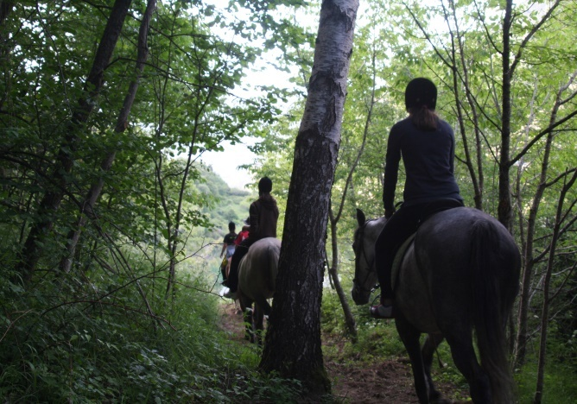

Presentamos un programa tipo orientativo y diversas actividades que se pueden realizar, para que cada grupo pueda diseñar el viaje a su gusto y teniendo en cuenta los intereses y disposición económica de los chicos/as participantes.

PROGRAMA DE 5 DIAS

CALENDARIO TIPO

Domingo
Tarde: Llegada del grupo. Instalación. Reunión informativa y de presentación.

Lunes Mañana: Actividades deportivas:
- Bicicleta de montaña
- Paseo a caballo.
- Escalada y rapel.

Tarde: Recorrido por Sallent, un típico pueblo pirenaico.

Martes Mañana: Excursión al Parque Nacional de Ordesa y Monte Perdido
y tarde: (recorrido y estudio del valle)

Miércoles Mañana Visita a Francia: - Cuevas de Betharram
y tarde: - Rafting en la Gave de Pau

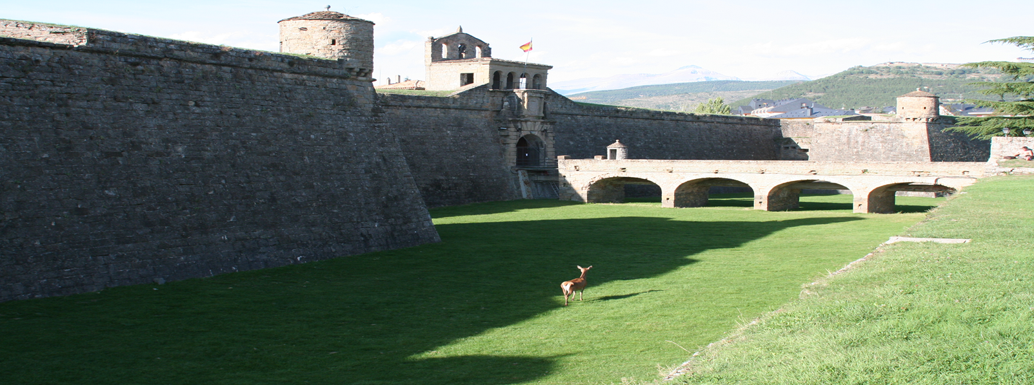

. Jueves Mañana San Juan de la Peña:
y tarde: - Visita al Monumento Natural. Observación de aves.
- Románico. Monasterio de San Juan de la Peña.
- Jaca.

Patinaje sobre hielo (pista de Jaca).

Cena en restaurante autoservicio en Jaca. Jaca “la nuit”.

Viernes Mañana: Descenso de un barranco alta montaña nivel iniciación.

Tarde: Comida y regreso

“Podemos diseñaros también un programa de tres días”

¡Esperamos que os guste!

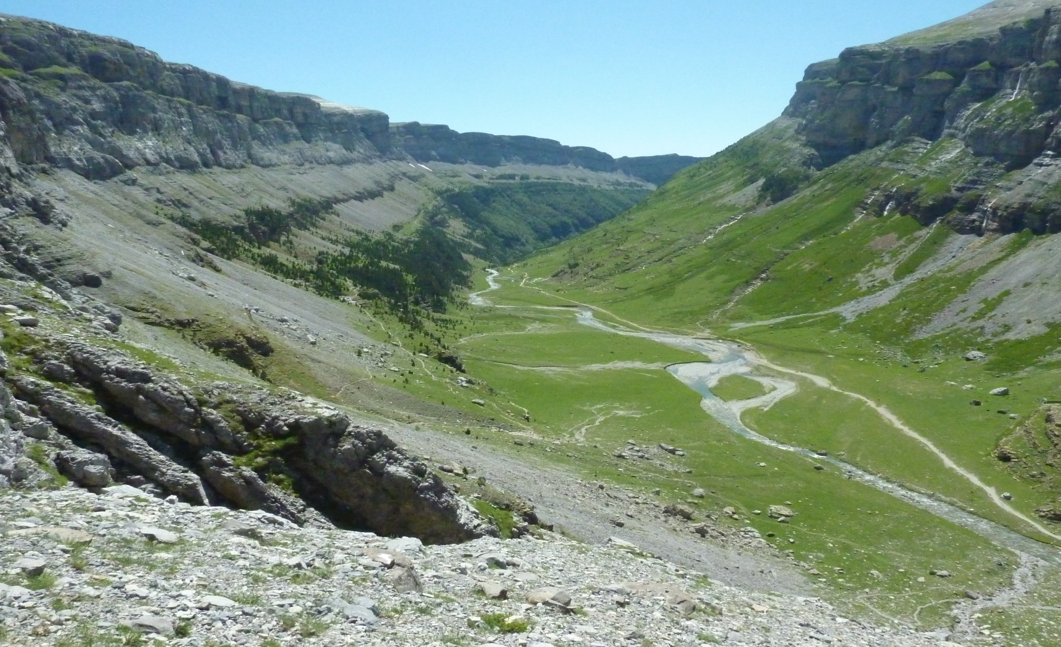

VIAJE DE ESTUDIOS

Precio por persona: Consultar

- Precio válido para las fechas solicitadas y para un grupo de a partir de 20 participantes.
Incluye:
- Programa de actividades de mañana y tarde de domingo a viernes. Incluye también la actividad nocturna del jueves en Jaca, siendo el resto de noches libres.
- Material necesario para la realización del programa
- Monitor/a durante todos los días.
- Monitores especialistas en los deportes de aventura.
- Alojamiento en régimen de P.C. Albergue, Quinta Vista Alegre, El Pueyo de Jaca
- 1 gratuidad (profesor/a) por cada 25 participantes.

- Seguro de responsabilidad Civil.

“ACTIVIDADES ALTERNATIVAS, PARA ELEGIR” (cambio de presupuesto)

- Futuroscope y Eurodisney (Francia)
- Parque Faunístico Lacuniacha en Piedrafita de Jaca.
- Tirolina, tiro con arco, Paint-Boull… en ambos valles.
- Espeleología deportiva.
- Ferratas
- Puenting, hidrospeed,
- Piragüismo, Kayak, canoa canadiense, hidropedales….
- Cueva de las Güixas, en Villanúa.
- Ultraligero, vuelo sin motor, vuelo en avioneta por diferentes valles.
- Iniciación Parapente, Biplaza.
- Funicular y tren de Artouste (2.000 mts. De altitud), en Francia. (A partir de mayo)
- Castillo de Loarre, Mallos de Riglos, mallos de Agüero.
- Falaise aux vautours, park aux Kangourous, en Francia.
- Esquí de fondo o alpino, excursión con raquetas de nieve (temporada).
- Museo etnológico del Serrablo, en Sabiñanigo.
- Lectura del paisaje a 2.000 mts.
- Balneario de Panticosa y Lanuza.
- Estación Internacional de Canfranc.
- Parque-Aventura Villanua
- Parque-Aventura Biescas
- Senderismo:
- Valles de Echo y Ansó - Selvas de Oza y Zuriza - Valle del Aragón - Valle de Tena - Valle de Pineta, Aínsa, Chistau…- Sierra de Guara, Artosilla, Aineto…

COLECTIVO FORATATA, SERVICIOS Y TIEMPO LIBRE S.L
SALLENT DE GÁLLEGO, HUESCA
www.foratata.com
info@foratata.com

